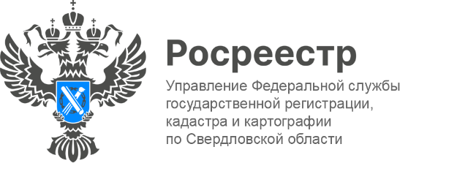

ПРЕСС-РЕЛИЗ
Об итогах работы свердловского Росреестра

15 декабря 2022 года заместитель руководителя Управления Росреестра по Свердловской области Татьяна Янтюшева приняла участие в пресс-конференции, посвященной итогам рынка недвижимости Екатеринбурга и Свердловской области.
Мероприятие состоялось на площадке информационного агентства «ТАСС-УРАЛ».
В пресс-конференции участие приняли заместитель министра строительства и развития инфраструктуры Свердловской области Максим Пучков, заместитель главы Екатеринбурга Рустам Галямов, президент АСРО «Гильдия строителей Урала» Вячеслав Трапезников, президент Уральской палаты недвижимости Валерия Козлова.
Татьяна Янтюшева озвучила самые востребованные услуги Росреестра в регионе по итогам 2022 года и поделилась статистикой, касающейся рынка недвижимости в Свердловской области.
Предварительные итоги в учетно-регистрационной сфере подтверждают, что в целом наши показатели стабильны и остаются на уровне прошлого года. За 11 месяцев текущего года в Управление поступило 653,5 тысяч заявлений для осуществления учетно-регистрационных действий, за аналогичный период прошлого года количество поступивших заявлений составило 685,7 тысяч. Традиционно наибольшее количество заявлений поступает на регистрацию прав – в 2022 году таких заявлений уже подано почти 525 тысяч, это 80% от всех поданных документов. Для осуществления кадастрового учета с начала года представлено чуть более 90 тысяч, в рамках «единой процедуры» в Росреестр поступило 38,5 тысяч заявлений.
Наиболее востребованными услугами Росреестра в регионе стали сделки с ипотекой и регистрация договоров долевого участия (ДДУ). Этот тренд поддерживают и покупатели, и продавцы жилья. Для обеих сторон электронная регистрация ускоряет процесс и делает его более комфортным и безопасным.
За 11 месяцев 2022 года Управлением зарегистрировано 24 тысячи договоров долевого участия в строительстве и 66 тысяч заявлений по ипотечным сделкам. В рамках реализации проекта «Ипотека за 24 часа», в Свердловской области 90% электронных ипотек регистрируется за 1 день.
По словам президента Уральской палаты недвижимости Валерии Козловой, готовое жилье в Екатеринбурге продолжило расти в цене. К середине декабря средняя стоимость «квадрата» на вторичном рынке достигла отметки в 102,5 тыс. рублей. В продажу вышло большое количество вчерашних новостроек. К тому же покупатели, в первую очередь, приобретают самые недорогие варианты - менее доступные остаются на рынке, и это влияет на средние цены.
В ходе пресс-конференции Татьяна Янтюшева рассказала о деятельности Управления Росреестра, в части реализации государственных программ.
В целях обеспечения совершенствования и развития учётно-регистрационной системы, планируется создание и внедрение цифрового отечественного геопространственного обеспечения, интегрированного
с муниципальными и региональными информационными системами.
Вызовы нового времени показали - для того, чтобы развивать территории и качественно ими управлять, необходимо обладать всей полнотой информации о пространственных данных.
«Свердловской области крайне важно провести работы по описанию всех границ населенных пунктов и территориальных зон, выявлению правообладателей ранее учтенных объектов. Общая цель - обеспечить реализацию НСПД к 1 января 2024 года», - подчеркнула Татьяна Николаевна.

Жителям региона и инвесторам данный проект позволит: повысить эффективность использования земель; комплексно подходить к вопросам развития территорий; ускорить и упростить получение государственных услуг Росреестра.
В рамках НСПД будет реализовано несколько полезных сервисов как для индивидуальных, так и для крупных застройщиков. Часть из них уже начали работать: это сервисы «Земля для туризма» и «Земля для стройки».

В финале пресс-конференции в прямом эфире состоялось награждение журналистов по итогам проведения конкурса Уральской палаты недвижимости.

Фото – пресс-центр ТАСС-Урал, фотограф Владислав Бурнашев.

Контакты для СМИ
Пресс-служба Управления Росреестра по Свердловской области
+7 343 375 40 81

press66_rosreestr@mail.ru
www.rosreestr.gov.ru
620062, г. Екатеринбург, ул. Генеральская, 6 а.

